GAUTENGSE DEPARTEMENT VAN ONDERWYS
SENIORSERTIFIKAAT-EKSAMEN

NAALDWERK EN KLEDING SG

TYD : 3 uur

PUNTE : 200

INSTRUKSIES:

- Al die vrae is VERPLIGTEND.

- Nommer u antwoorde presies dieselfde as wat die vrae genommer is.

- Skryf duidelik.

- Beantwoord Vraag 1.1 op die antwoordblad aan die binnekant van die omslag van u antwoordboek. Gebruik die nommers soos op die antwoordblad, bv. 1.1 (1.1.1).

- Beantwoord al die ander vrae in u antwoordboek.

AFDELING A

VRAAG 1

Lees die instruksies vir elke vraag sorgvuldig deur voordat die vrae beantwoord word.

1.1 Dui die korrekte antwoord duidelik aan deur ’n kruisie (X) langs elke vraagnommer oor die toepaslike letter op die antwoordblad aan die binnekant van die omslag van u antwoordboek te trek.

VOORBEELD: Die basiese element van ontwerp is:
- Tekstuur
- Kleur
- Vorm
- Lyn

ANTWOORD: | A | B | C | D

- __________ is ’n voorbeeld van ’n geregenereerde vesel.  - Vlas  - Rayon  - Akriel  - Poliëster | (1)

- Die vesel met die laagste vogabsorpsie is  - wol.  - rayon.  - katoen.  - courtelle. | (1)

- Een van die volgende is ’n plantaardige vesel.  - Wol  - Katoen  - Akriel  - Sy | (1)

- Wanneer ’n pelsjas na die plaaslike fliek gedra word, word dit om die volgende rede gedra:  - Mode  - Konformiteit  - Selfvertroue  - Aansien | (1)

- ’n Kleinhandelwinkel wat voorsiening maak vir eksklusiewe style vir ’n spesifieke mark, word ’n _________ genoem.  - boetiek  - kettingwinkel  - afslagwinkel  - afdelingswinkel | (1)

- Die ontwerp- of kunsbeginsel wat toegepas word wanneer ’n hoed in goeie verhouding met die grootte van die gesig is, is  - balans.  - harmonie.  - nadruk.  - proporsie. | (2)

- ’n Tiener dra bottelgroen jeans met ’n rooi T-hemp. Watter kleurskema word verteenwoordig?  - Verwante  - Analogiese  - Monochromatiese  - Komplementêre | (2)

- Die heupmaat vir ’n “Miss Petite”-figuurtipe word _________cm vanaf die natuurlike middellyn gemeet.  - 12 – 17  - 18 – 23  - 24 – 25  - 26 – 31 | (2)

- Watter een van die volgende kleure is ’n sekondêre kleur?  - Rooi  - Swart  - Geel  - Groen | (1)

- Die geskikte metode om patroonmerke op fluweel oor te dra, is met  - kleremakerskryt.  - kleremakersrygsteek.  - kleremakerspotlood.  - kleremarkers-deurslagpapier. | (1)

- __________ word gebruik om volheid by een punt weg te neem en by ’n ander punt by te voeg.  - Rygplooie  - Plooie  - Opnaaisels  - Pylnate | (1)

- __________ is ’n selfafwerknaat.  - ’n Rolnaat  - ’n Oorgelegde naat  - ’n Oopgestrykte enkelnaat  - ’n Toegestrykte enkelnaat | (1)

- Die steek wat geïllustreer word, is ’n __________ steek.  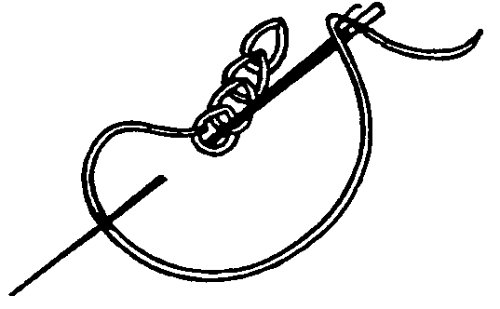  - agter-  - ketting-  - stam-  - kriel- | (1)

- Holbeinsteek word gebruik by __________ borduurwerk.  - Assisi-  - gaas-  - kruissteek-  - Florentynse | (1)  [17]

1.2 Pas elke kledingstuk in Kolom A by die mees gewenste tekstieleienskap in Kolom B. Skryf die vraagnommers (1.2.1 – 1.2.5) onder mekaar in u antwoordboek neer en daarnaas die korrekte letter (A – G).

KOLOM A | KOLOM B | (5)
KLEDINGSTUK | TEKSTIELEIENSKAP | (5)
- Brandweerman se klere  - Rugbysokkies  - Tennisrok  - Babadoeke  - Winterjas | - Rek en herstel  - Swak slytsweerstand  - Swak geleier van hitte  - Nie-vlambaar  - Dimensionele stabiliteit  - Goeie absorbeervermoë  - Swak elektriese geleiding | (5)

1.3 Pas elke skets in Kolom A by ’n ontwerpbeginsel in Kolom B. Skryf die vraagnommers (1.3.1 – 1.3.3) onder mekaar in u antwoordboek neer en dan die korrekte letter (A – E) langs die ooreenstemmende nommer.

KOLOM A | KOLOM B | (6)
SKETS | ONTWERPBEGINSELS | (6)
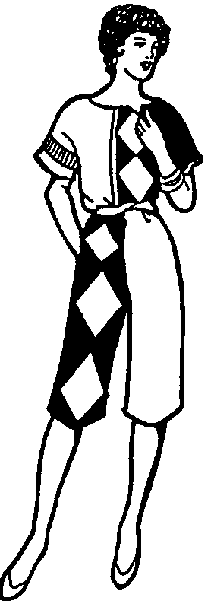  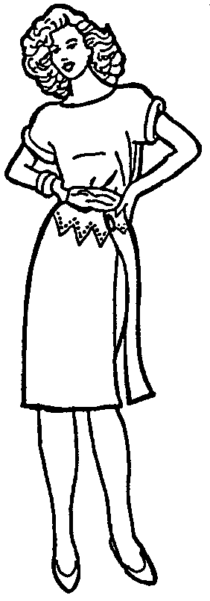  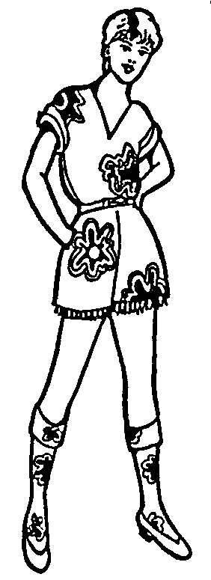  1.3.1  1.3.2  1.3.3 | - Ritme  - Harmonie  - Proporsie  - Nadruk  - Formele balans | (6)

1.4 Pas elke tipe ritssluiter in Kolom A by ’n geskikte kledingstuk in Kolom B. Skryf die vraagnommers (1.4.1 – 1.4.4) onder mekaar in u antwoordboek neer en dan die korrekte letter (A – D) langs die ooreenstemmende nommer.

KOLOM A | KOLOM B | (4)
RITSSLUITER | KLEDINGSTUK | (4)
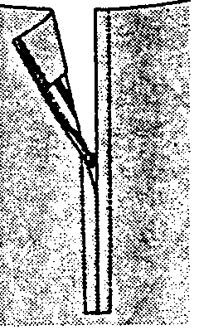  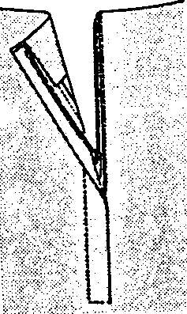  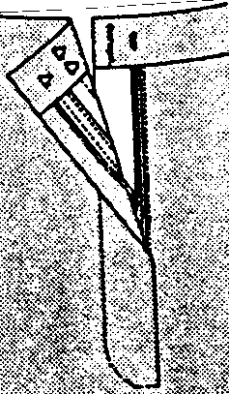  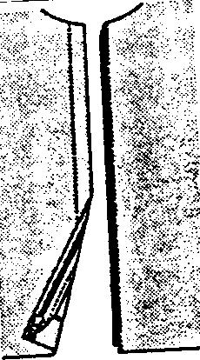  1.4.1  1.4.2  1.4.3  1.4.4 | - Langbroek  - Windjakker  - Romp met syopening  - Romp met middelagter-opening | (4)

  - Viskose (rayon) is nie die ideale vesel om te gebruik vir vadoeke nie.

Kies uit die onderstaande lys DRIE redes om dié stelling te staaf. Skryf die vraagnommer (1.5) en die DRIE korrekte letters (A – F) van u keuse onder mekaar in u antwoordboek neer.

REDES OM DIE STELLING TE STAAF
A.  B.  C.  D.  E.  F. | Swak dimensionele stabiliteit  Swak wanneer nat  Goeie kreukelbestandheid  Goeie absorbeervermoë  Weerstand teen bleikmiddels  Swak slytweerstand | (3)

1.6 Kies uit die onderstaande lys DRIE eienskappe waaroor stortgordyne moet beskik. Skryf die vraagnommer (1.6) en die DRIE korrekte letters (A - E) van u keuse onder mekaar in u antwoordboek neer.

EIENSKAPPE WAAROOR STORTGORDYNE MOET BESKIK |  | (3)
A.  B.  C.  D.  E. | Goeie sterkte  Mufbestand  Goeie absorbeervermoë  Waterwerend / waterdig  Veerkragtig | (3)

  - Kies uit die onderstaande lys DRIE korrekte versorgingsimbole vir ’n swart linnelangbroek. Skryf die vraagnommer (1.7) en die DRIE korrekte letters
(A – F) van u keuse onder mekaar in u antwoordboek neer.

VERSORGINGSIMBOLE VIR ’n SWART LINNELANGBROEK |  |  |  | (3)
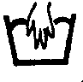  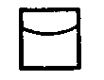  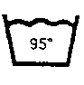  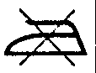  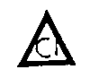  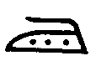  A.  B.  C. |  | D.  E.  F. |  | (3)

  - Teken die tabel oor in u antwoordboek. Skryf SLEGS die korrekte letters
(A – D) in die korrekte kolom neer nadat u die vraag onder hierdie tabel bestudeer het..

DEKORATIEWE AFWERKINGS | FUNKSIONELE AFWERKINGS

Klassifiseer die kleedstofafwerkings in die onderstaande lys as ’n dekoratiewe of ’n funksionele afwerking.

KLEEDSTOFAFWERKINGS |  | (4)
A.  B.  C.  D | Kalandering  Moiré  Verglansing  Mercerisering | (4)

1.9 Dui aan of die onderstaande stelings WAAR of ONWAAR is. Skryf die nommers (1.9.1 – 1.9.5) onder mekaar neer en daarnaas WAAR of ONWAAR.

STELLINGS |  | (5)
1.9.1  1.9.2  1.9.3  1.9.4  1.9.5 | Die lang, gesette figuur moet ligte, helder kleure vermy.  Vir die beste resultate moet ’n groot verskeidenheid kleure in ’n deftige uitrusting vir ’n ouer dame gebruik word.  ’n Naaldwerkmeter word gebruik vir die afmeet van soomwydtes.  Platnate kan gebruik word by die maak van prinsesstylnate.  Opnaaisels is smal voue wat ewewydig gestik word op die regte kant van die kledingstuk. | (5)

TOTAAL VIR AFDELING A: | [50]

AFDELING B

TEKSTIELE

VRAAG 2

2.1 Teken die tabel in u antwoordboek oor en voltooi dit deur die definisies en voorbeelde in die vraag onder die tabel te verskaf.

TERM | DEFINISIE | EEN VOORBEELD VAN ’N VESEL
Vervilting
Termoplastisiteit

Definieer die onderstaande terme en noem EEN voorbeeld van ’n vesel wat verteenwoordigend van elke term is.  - Vervilting  - Termoplastisiteit | (2)  (2)

2.2 Noem DRIE eienskappe wat ’n invloed op die duursaamheid van ’n vesel het. | (3)

2.3 Die skets hieronder is van die agterkant van ’n handelspatroon se koevert. Vraag 2.3.1 – 2.3.3 verwys na die voorgestelde kleedstowwe (suggested fabrics) in die uittreksel.

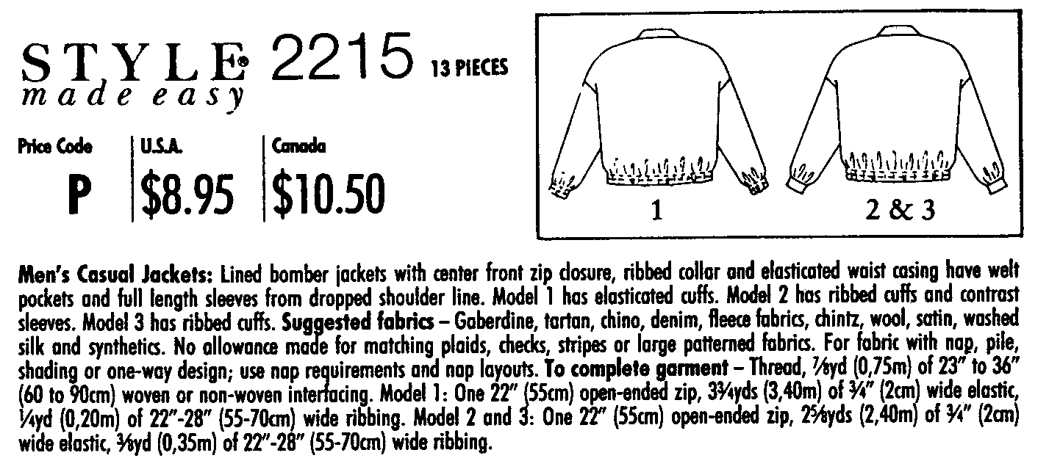

- Noem TWEE natuurlike veselgroepe wat verteenwoordig word in die lys van voorgestelde kleedstowwe.  - Gee EEN voorbeeld van die voorgestelde kleedstowwe in ELK van die volgende weefstrukture. | (2)  (3)
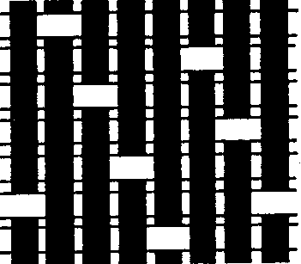
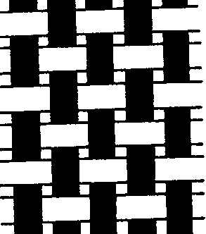
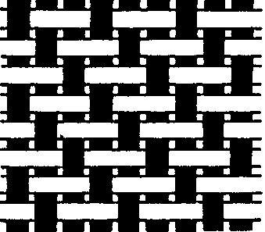
A

B
C

- Siskleedstof (chintz)  (a) Noem die vesel wat gebruik word om siskleedstof te vervaardig.  - Verduidelik hoe die verglansingsproses op die kleedstof toegepas word.  - Noem TWEE addisionele afwerkings wat op siskleedstof toegepas kan word om die instandhouding of versorging van die kleedstof te verbeter. | (1)  (2)  (2)

2.4 Onderskei tussen waterwerende en waterdigte afwerkings.  2.5 Verduidelik waarom ’n wolbaadjie ideaal is vir die wintermaande.  2.6 Watter EEN van die kledingstukke in die onderstaande skets word die vinnigste droog? Skryf slegs die EEN letter (A – E) van u keuse neer. Motiveer u antwoord. | (2)  (3)  (3)

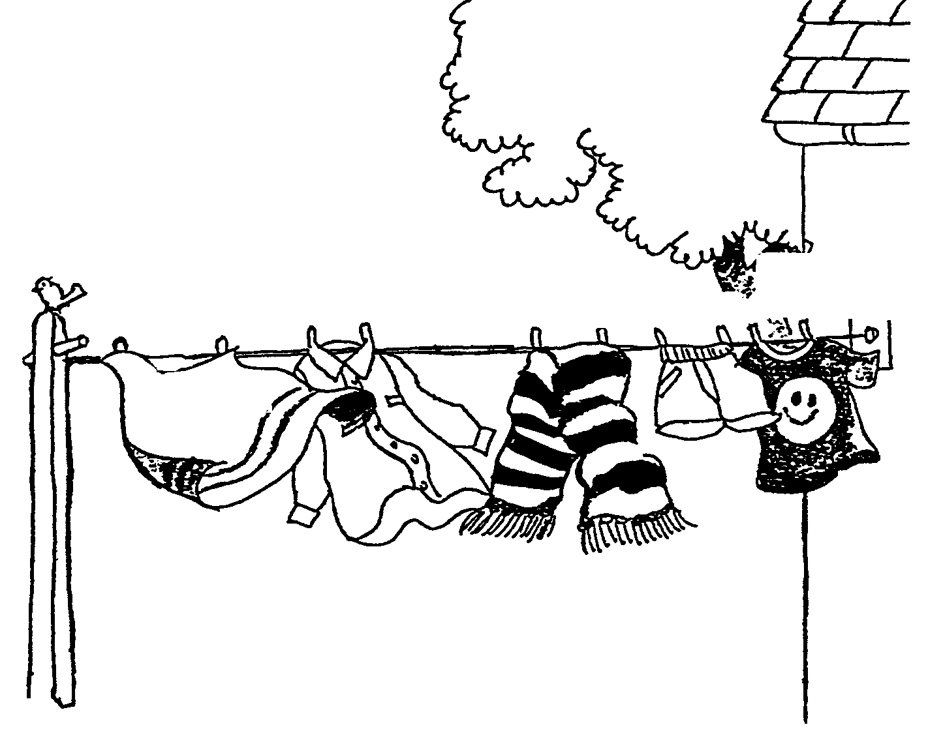  KATOEN VISKOSE WOL NYLON  KATOEN-  MENGSEL  A  B  C  D  E | [25]

VRAAG 3
3.1 Van die draad af is ’n term wat dikwels geassosieer word met geweefde kleedstowwe. (Veral wanneer ’n patroon uitgelê word.) Verduidelik waarom kleedstowwe se draadrigting ná die weefproses onakkuraat raak. | (2)

- Vlamtrae afwerkings word op die oorpakke van werkers in die mynindustrie toegepas.  3.2.1 Wat is die funksie van ’n vlamtrae afwerking?  - Noem ’n handelsnaam wat gebruik word vir vlamtrae afwerkings.  - Noem die tipe vesel waarvan hierdie oorpakke gemaak word. Motiveer u antwoord. | (2)  (1)  (2)

3.3 Vilene is ’n nie-geweefde stof wat gebruik word vir tussenbelegsel wanneer krae gemaak word. Verduidelik hoe Vilene vervaardig word. | (2)

3.4 Rangskik die volgende vesels na aanleiding van hulle veerkragtigheid, van die mees veerkragtige vesel na die een met die laagste/minste veerkrag. | (3)

katoen; wol; nylon

- Sommige swemklere word van gebreide Lycrakleedstof gemaak.  3.5.1 Verduidelik waarom die kleedstof vir swemklere gebrei moet wees.  - Stel ’n tipe vesel voor wat gebruik kan word om Lycra te vervaardig.  - Verduidelik waarom hierdie vesel gebruik word om swemklere te vervaardig. (Gee DRIE redes) | (2)  (1)  (3)

3.6 Onderhemde met langmoue kan van dacron of katoen vervaardig word. Noem EEN voordeel en EEN nadeel van elk van hierdie vesels.  Teken die onderstaande tabel in u antwoordboek na en beantwoord dan die vraag deur die tabel in te vul. | (4)

ONDERHEMP | EEN VOORDEEL | EEN NADEEL
Dacron
Katoen

3.7 Wat is die funksie van mercerisering as afwerking | (3)  [25]

TOTAAL VIR AFDELING B: | [50]

AFDELING C

KLEDING

VRAAG 4

4.1 Verduidelik die terme individualiteit en konformiteit. Gee EEN voorbeeld van uitkenning by elk. Gee u antwoord in tabelvorm deur die onderstaande tabel in u antwoordboek oor te teken en in te vul.

TERM | VERDUIDELIKING | EEN VOORBEELD VAN UITKENNING
Individualiteit | (1) | (1)
Konformiteit | (1) | (1) | (4)

- Verduidelik kortliks hoe die volgende sosiale faktore ’n invloed op modeveranderings het:  4.2.1 Die vlak van opleiding  - Meer vrye tyd  - Die veranderende rol van vroue | (2)  (2)  (2)

4.3 Verduidelik die volgende stelling: “’n Winskoop is slegs ’n winskoop indien jy die artikel werklik nodig het.” | (2)

4.4 Die neiging van platformskoene volg dieselfde kurwe as enige ander mode soos geïllustreer hieronder. Verduidelik die variasie in die koste van hierdie skoene in verhouding met die DRIE hoofareas van die modesiklus. | (3)
HOOGTEPUNT
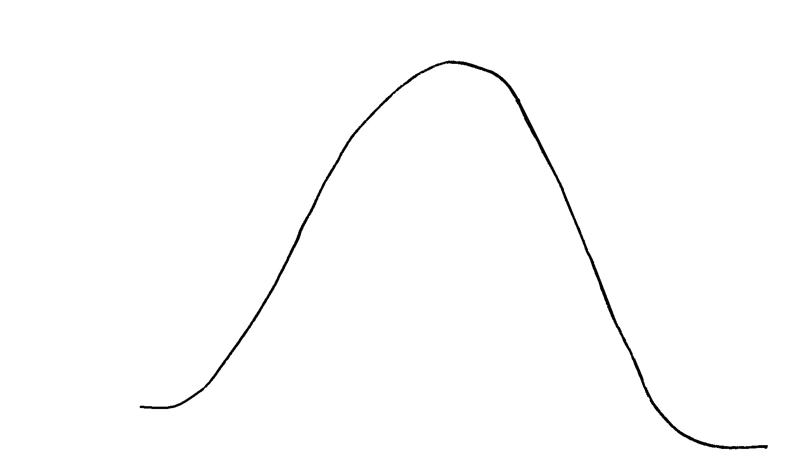
OPWAARTSE PERIODE
Modesiklus

DALENDE / AFWAARTSE
PERIODE

- Bestudeer die skets en beantwoord die volgende  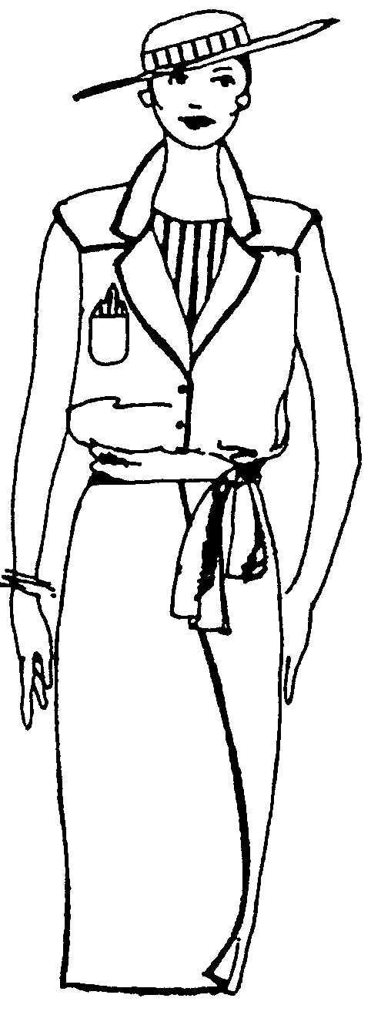  vrae.  4.5.1 Identifiseer VIER metodes waarvolgens  lyn in verskillende rigtings in hierdie uitrusting  gebruik is. Gee ’n voorbeeld van elke rigting.  - Verduidelik hoe informele balans  in die lyfie van die rok bereik is.  - Verduidelik hoe ritme in die uitrusting  bereik is.  - Noem die persoonlikheidstipe wat  hierdie uitrusting sal kan dra. | (4)  (2)  (2)  (2)  [25]

VRAAG 5

5.1 Noem voorbeelde van enige DRIE warm kleure vir elkeen van die volgende kleurskemas (harmonieë)

Teken die onderstaande tabel in u antwoordboek oor en vul dit in.

 | KLEURSKEMA | VOORBEELD
Monochromaties |  | 3
Analogies |  | 3 | (6)

5.2 Sekere faktore moet in ag geneem word wanneer ’n patroon uitgelê word op kleedstof met ongewone ontwerpe of teksture. Maak ’n lys van VIER punte om te onthou wanneer patrone op hierdie tipe kleedstof uitgelê word. | (4)

- Bestudeer die skets en beantwoord die volgende vrae:  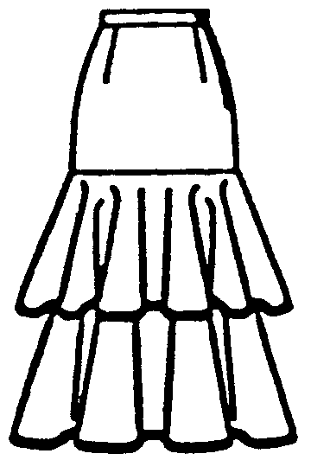  5.3.1 Identifiseer die tipe lyn wat benadruk word in  die romp en verduidelik watter effek dit op  die lang en skraal figuur sal hê.  - Watter ontwerpbeginsel is toegepas deur  van valle in die romp gebruik te maak. Noem  ook TWEE maniere hoe dit verkry is. | (3)  (3)

5.3.3 Kies uit die onderstaande voorbeelde ’n kleedstof waarvan u die romp sal maak. Motiveer u antwoord. | (2)

Dik denim; Katoenpoliëster

- Indien u die romp sou koop, hoe sou u die volgende konstruksie- tegnieke beoordeel?  (a) Nate  (b) Soom | (2)  (2)

5.4 Noem DRIE redes waarom bykomstighede gedra word. | (3)  [25]

TOTAAL VIR AFDELING C: | [50]

AFDELING D

KLEREKONSTRUKSIE

VRAAG 6

6.1 Teken kolomme A, C en D in u antwoordboek na en vul die ontbrekende inligting op die onderstaande tabel in.

A | B | C | D
 | TIPE NATE | NAAM VAN NAAT | EEN VOORBEELD WAAR NAAT GEBRUIK WORD
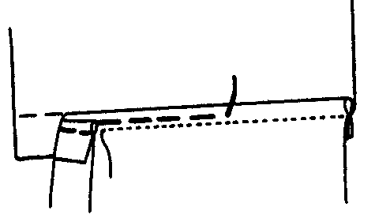
6.1.1
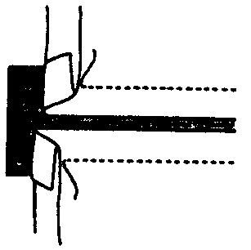
6.1.2
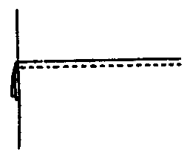
(6)
6.1.3

6.2 Noem TWEE faktore wat die aankoop van knope vir ’n uitrusting beïnvloed. | (2)

6.3 Noem DRIE eienskappe waaraan ’n goeie meetband moet voldoen. | (3)

  - Tipe krae

6.4.1 Identifiseer die volgende tipes krae.
B
C
D
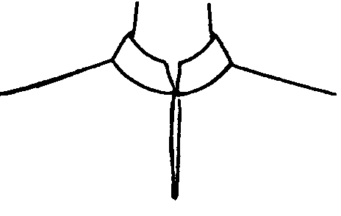  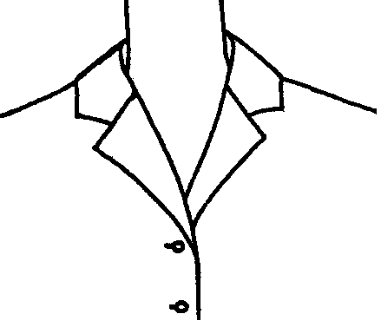  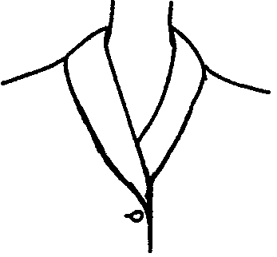  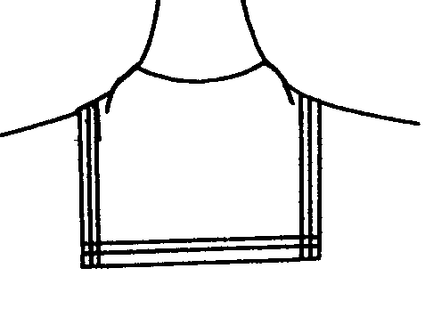  A | (4)

6.4.2 Watter van die bostaande krae sal die beste by ’n persoon met ’n lang, dun nek pas? | (1)

- Bestudeer die skets en beantwoord die volgende vrae:  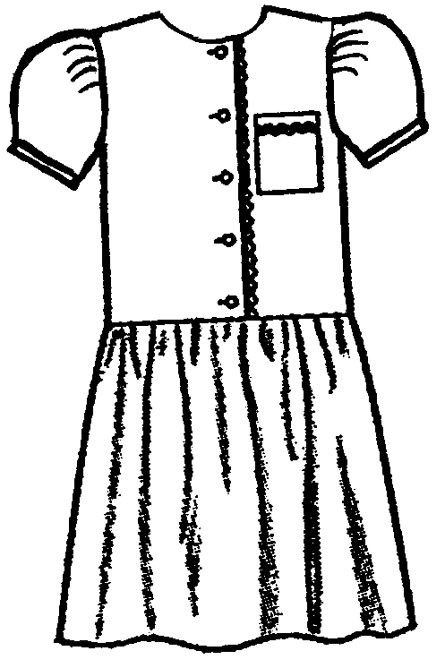  SPEELROK VAN KATOEN-POLIËSTER  6.5.1 Stel TWEE metodes voor vir die afwerking  van die halslyn.  - Verduidelik in watter rigting die slip (opening)  op hierdie dogter se rok moet toemaak.  - Identifiseer die metode wat gebruik word om  volheid weg te werk en sê ook waar dit in  die rok gebruik is.  - Hoe wyd moet die romp in verhouding tot die  lyfie wees om voldoende volheid te verkry?  - Verduidelik waarom die some op  kleuterrokke breër moet wees. | (2)  (1)  (3)  (2)  (1)  [25]

VRAAG 7

7.1 Bestudeer die volgende skets van borduurwerk en beantwoord die vrae daaronder.
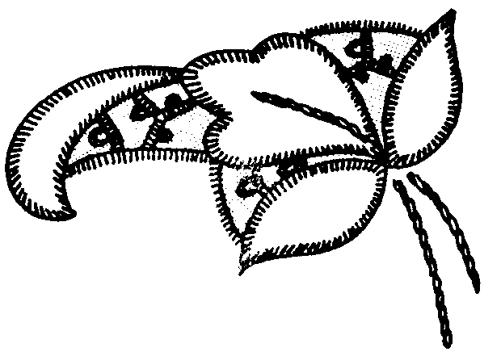

- Identifiseer die tipe borduurwerk wat geïllustreer word.  - Noem DRIE borduursteke wat op hierdie tipe borduurwerk gebruik kan word.  - Watter borduurgaring moet gebruik word indien die artikel van ’n katoen-poliëstermengsel gemaak is? | (1)  (3)  (1)
- Gee DRIE wenke om te verseker dat borduurgare netjies en sterk bly gedurende gebruik.  - Vergelyk die tipe naalde wat gebruik word vir tapisserie en skaduborduurwerk. | (3)  (4)

7.2 Vergelyk hoe die soomafwerkings op die rompe hieronder verskil.
A
B
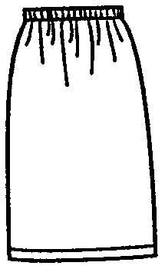  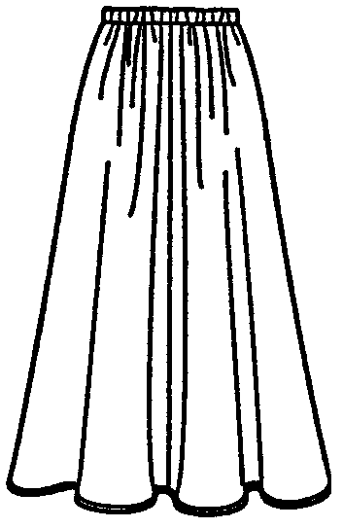  Wolkleedstof Katoen-poliësterkleedstof | (4)

7.3 Verduidelik hoe u die pylnate sal hanteer wanneer dit op ’n dik wolwinterjas gemaak word.  - Verduidelik hoe u die probleem gaan oplos indien u skoolromp of –rok in u finale skooljaar te kort word. | (3)  (2)

7.5 Identifiseer en verduidelik die redes vir die tegnieke wat in die sketse hieronder geïllustreer word.

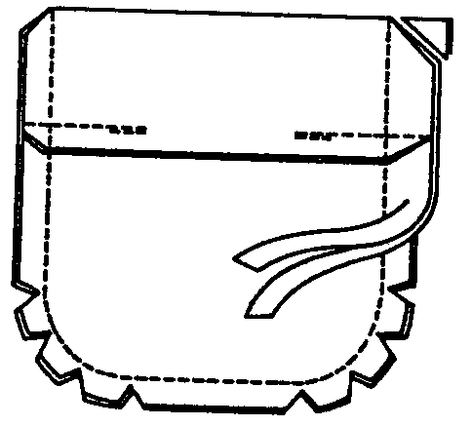  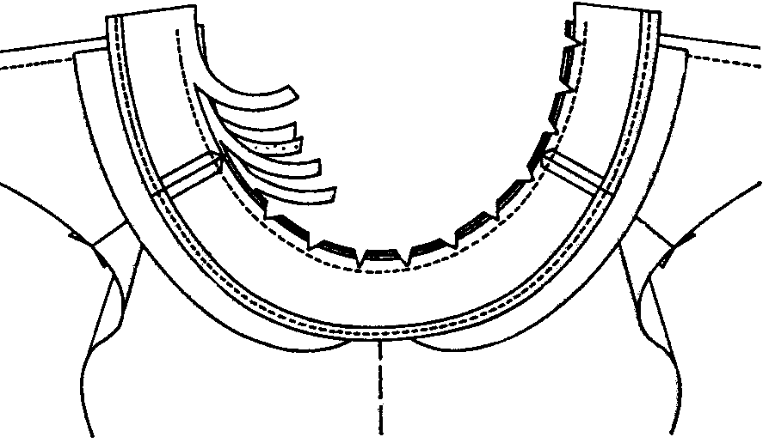  A  B  (i)  (ii)  (i)  (ii) | (4)  [25]

TOTAAL VIR AFDELING D:  TOTAAL: | [50]  200

